TRƯỜNG THPT BÌNH CHÁNH  Đề chính thức  Chữ ký của GT: | ĐỀ KIỂM TRA HỌC KÌ I (2015-2016)  MÔN : VẬT LÝ - Lớp 11  Thời gian làm bài: 45 phút;  (không kể thời gian phát đề)
SBD: Họ tên học sinh: Lớp:

Câu 1: Định luật OMH cho toàn mạch : Phát biểu, công thức.
Câu 2: Nêu bản chất dòng điện trong chất khí.
Câu 3: Tia lửa điện là gì?
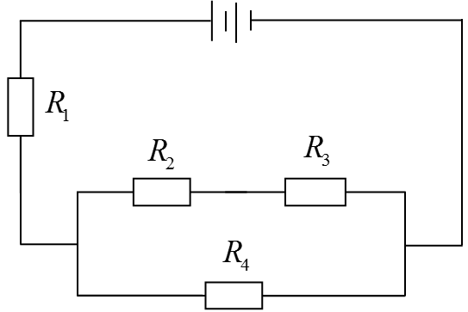
Câu 4: Có 2 bóng đèn khác nhau. Lần lượt mắc mỗi bóng đèn vào 1 hiệu điện thế (không đổi trong suốt bài toán ) thành 1 đoạn mạch, đo được cường độ dòng điện qua mỗi bóng đèn tương ứng bằng 2A, 1A. Nếu mắc nối tiếp 2 bóng đèn trên với nhau rồi mắc vào hiệu điện thế trên thì cường độ dòng điện qua 2 bóng đèn là bao nhiêu ?
Câu 5: Cho mạch điện như hình vẽ.
Bộ nguồn gồm 2 pin giống nhau, mỗi pin có suất điện động 4V, điện trở trong 0,5.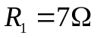 (không đổi)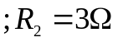 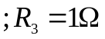; 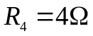.
Tính:
a. Suất điện động, điện trở trong của bộ nguồn.
b. Cường độ dòng điện qua mỗi điện trở.
c. Nhiệt lượng tỏa ra trên điện trở R₄ trong 1 phút.
d. Thay bộ nguồn trên bằng 1 nguồn điện khác có suất điện động 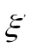, điện trở trong r’.
Thay 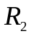 là bình điện phân chứa dung dịch AgNO₃ với anốt làm bằng Ag.
Thay R₃ là bình điện phân chứa dung dịch CuSO₄ với anốt làm bằng Cu
Bỏ nhánh chứa 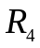.
Sau 1 thời gian điện phân như nhau, khối lượng catốt của cả 2 bình tăng thêm 2,8g. Tính điện lượng qua mỗi bình điện phân và khối lượng kim loại thu được ở catốt của mỗi bình.
Biết Ag = 108 , n = 1 ; Cu = 64 , n = 2
--- Hết ---

